ROS라이브러리 매뉴얼

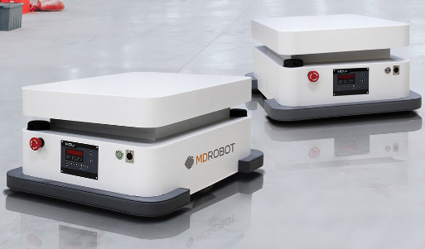



목차
1 개요 3
2 ROS(Robot Operating System) 3
2.1 MD Robot platform system blockdiagram 3
2.2기본설정 4
2.3 ROS md package 5
2.3.1 동작 사양 5
2.3.2 Topic 5
2.3.3 Parameter 설정 8
3 MD 통신 사양 11
3.1통신패킷의 구조 11
3.1.1 MID(Machine IDentification)의 종류 11
3.1.2 Check sum 12
3.1.3 기본 설정 12
3.2 PID(Parameter IDentification Number) 12
4 md package build 및 run 21
5 로봇의 위치 구하기 25
5.1 좌,우 모터속도 및 위치로부터 로봇위치 구하기 27
5.2 로봇 파라미터 튜닝하는 방법 28
6 사양서 이력 29

1 개요

항목 | 내용 | 비고
제어 솔루션 | Robot Computer  MDUI(I/O제어기)  MD750T or MD400T or MD200T(BLDC 모터 제어기)
통신 | RS232, RS485(Baudrate: 57600bps)

2 ROS(Robot Operating System)

2.1 MD Robot platform system blockdiagram

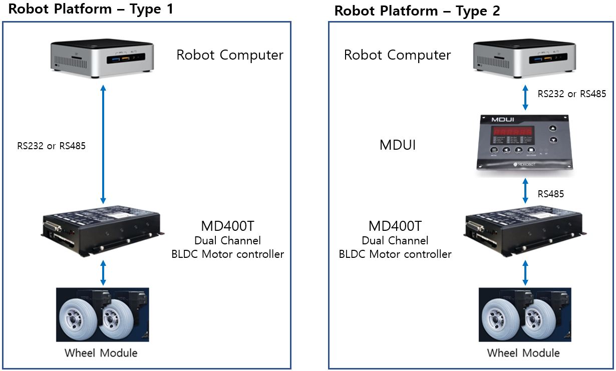
Fig. 1. Robot Platform 구성도

▄Robot platform type 1
Robot platform 내에 장착된 PC는 상위 원격 제어 시스템의 제어 명령에 따라 BLDC motor의 속도를 제어. 기타 platform에서 필요로 하는 각종 센서 입력이나 출력 기능은 사용자가 직접 설계해야 함

▄Robot platform type 2
부가적으로 장착된 MDUI 장치는 Robot platform에서 필요로 하는 각종 센서 입력이나 출력 기능을 수행. 그리고, 상위 원격 제어 시스템의 속도 제어 명령을 motor driver로 전달

항목 | 내용 | 비고
Robot Computer | Ubuntu 20.04, ROS(Neotic) | Intel NUC mini PC
MD750T  MD400T  MD200T | 2채널 BLDC 모터 제어기 | RS232 x 1  RS485 x 1  CAN
MDUI | 기타 입출력 장치 제어  (초음파 센서, 비상스위치, 충전단자 등) | RS485 x 2  RS232 x 1  TTL232 x 1  CAN

2.2기본설정

. Robot platform의 내장 PC와 dual channel BLDC motor controller 또는 MDUI의 연결:
. MDUI를 사용하는 경우, PC와 MCUI는 RS232 interface를 사용한다.
. MDUI와 motor 제어기는 RS485 inteface로 연결한다.
8 data bits, 1 stop bit, no parity, 57600bps
. MDUI를 사용하지 않는 경우, PC와 motor 제어기는 RS485 interface를 사용한다.
8 data bits, 1 stop bit, no parity, 57600bps
(Motor 제어기와 MDUI 구입 시, 반드시 robot용 FW가 적용된 제품을 구입해야 합니다.)

2.3 ROS md package

2.3.1 동작 사양
. Ubuntu 20.04
. ROS: neotic
. Node name: md_robot_node

2.3.2 Topic
. Topic name: md_robot_message1, PC에서 motor 제어기를 직접 제어하는 경우에만 사용한다.
. Topic name: md_robot_message2, MDUI를 사용하는 경우에만 사용한다.
. /cmd_vel: robot의 속도 및 방향 제어용 topic, geomery_msgs의 Twist 형식을 사용한다
ros::Subscriber keyboard_sub = nh.subscribe("cmd_vel", 10, cmdVelCallBack);
cmdVelCallBack()함수는 아래와 같다(main.cpp참조)

void cmdVelCallBack(const geometry_msgs::Twist& keyVel)
{
if(fgInitsetting == INIT_SETTING_STATE_OK) {
velCmdRcvCount++;

if(old_vel_cmd.linear.x != keyVel.linear.x || old_vel_cmd.angular.z != keyVel.angular.z) {
old_vel_cmd.linear.x = keyVel.linear.x;
old_vel_cmd.angular.z = keyVel.angular.z;

velCmdUpdateCount++;
goal_cmd_speed = keyVel.linear.x;
goal_cmd_ang_speed = keyVel.angular.z;
#if 0
ROS_INFO("Goal cmd_vel(m/sec): lin: %f, ang: %f", keyVel.linear.x, keyVel.angular.z);
#endif
}
}
return;
}
상기 항목에서 KeyVel.linear.x, KeyVel.angular.z 두가지 변수 즉 선형속도 및 각속도의 2가지 변수만을 사용하여 통신명령을 구성한다

. /robot_message1, /md_robot_message2
robot의 상태 정보를 전달하기 위한 topic, md_robot_message1, md_robot_message2 msg는 아래와 같다.
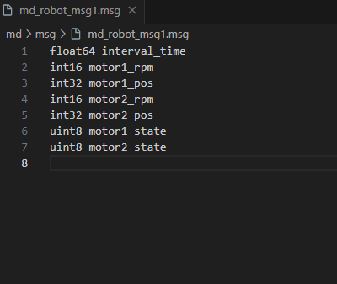

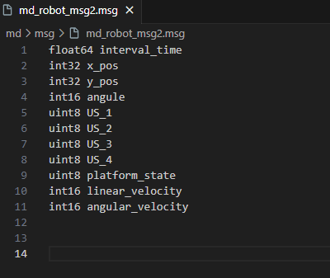

. 위 두개의 message는 동시에 사용하지 않도록 되어있다.
- md_robot_msg1.msg는 motor 제어기를 PC에서 직접 제어하는 경우에만 발행된다.
- md_robot_msg2.msg는 MDUI를 사용해서 motor 제어기를 제어하는 경우에만 발행된다.
- 위 두개의 message 모두 /cmd_vel(robot의 속도 및 방향 제어용 topic) topic이 존재하는 경우에만 발행된다.

. /reset_position: encoder의 위치 값을 초기화 한다. std_msgs의 Bool 형식을 사용한다.
. /reset_alarm: alarm 상태를 해제 한다. std_msgs의 Bool 형식을 사용한다.
md_robot_message1(Motor 제어기를 직접 PC와 연결한 경우에만 사용한다.)
항목 | 변수 명 | 단위
message의 시간 간격 | interval_time | float64
motor 1의 속도 | motor1_rpm | RPM
motor 1의 encoder 위치 | motor1_pos
motor 2의 속도 | motor2_rpm | RPM
motor 2의 encoder 위치 | motor2_pos
motor1의 상태 정보  motor2의 상태 정보 | motor1_state  motor2_state  [Motor 상태 비트]  bit0: Alarm 상태 비트  bit1: 제어 오류  bit2: Over voltage  bit3: Over temperature  bit4: Over load  bit5: Hall 센서 오류  bit6: ?  bit7: Stall | [uint8]  1: Alarm 발생  1: 제어 오류  1: 과전압 오류  1: 과열 오류  1: 과부하 오류  1: Hall sensor 오류  1: ?  1: Stall 발생

md_robot_message2(MDUI를 사용하는 경우에만 사용한다.)
항목 | 변수 명 | 단위
message의 시간 간격 | interval | float64
X-coord(mm) | x_pos | int32
Y-coord(mm) | y_pos | int32
각도(0.1deg unit, 0~3600) | angule | int16
초음파 1,2,3,4(0~255cm) | US_1/2/3/4 | uint8, cm
로봇의 상태(Bits, 8 가지 상태정보) BIT0: 비상스위치 입력 | paltform_state | [uint8]  BIT0: 비상스위치 입력  BIT1: 로봇 주행 중(1), 정지(0)  BIT2: 범퍼스위치 1  BIT3: 범퍼스위치 2  BIT4: 주행 모터 제어기 알람(1), 정상(0)  BIT5: 상위 모터 제어기 알람(1), 정상(0) BIT6: 충전기 결속여부  BIT7: 로봇 회전 혹은 동기화중(1), 정지(0)
현재 로봇의 선속도(단위 1mm/s) | linear_velocity | int16
현재 로봇의 각속도(단위 0.1 deg/s) | angular_velocity | int16

2.3.3 Parameter 설정
md_robot_node.launch → Robot platform Type 1(Motor 제어기를 직접 PC에서 제어하는 경우에만 사용한다)
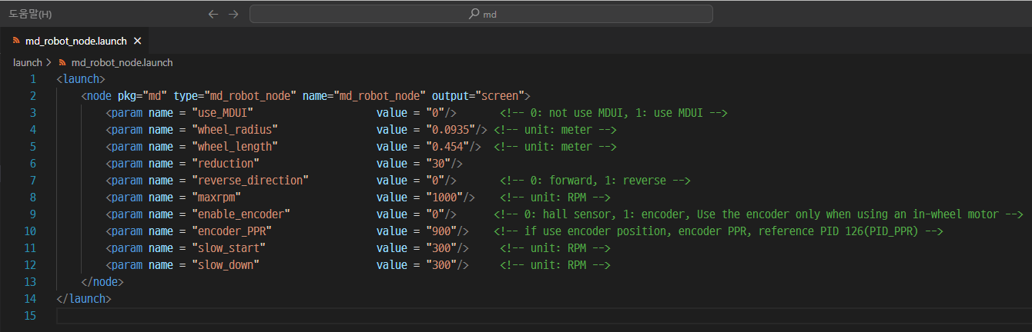

md_robot_node_use_MDUI.launch → Robot platform Type 2(MDUI를 사용하는 경우에만 사용한다.)
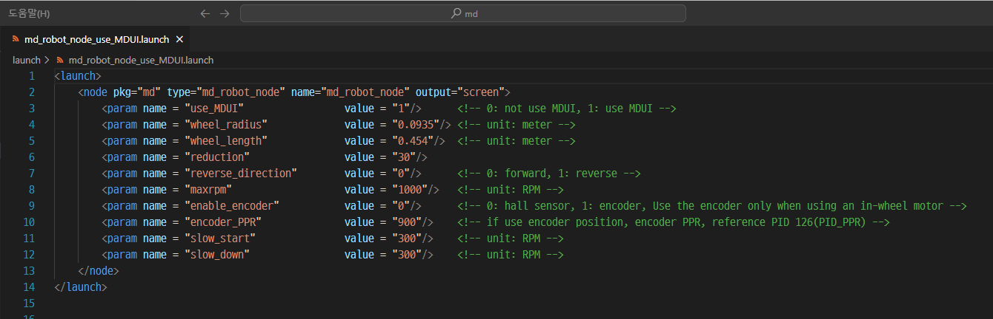

항목 | 내용 | 비고(Default)
use_MDUI | MDUI 장치 사용 여부 | 사용하지 않는 경우: 0, 사용할 경우: 1
wheel_radius | 바퀴 반지름 | 0.0935m (각 플랫폼에 맞게 설정), (단위: meter)
wheel_length | 좌/우측 바퀴 간격 | 0.454m (각 플랫폼에 맞게 설정), (단위: meter)
reduction | 모터 감속 비(기어 비) | 1:30 (각 플랫폼에 맞게 설정)
reverse_direction | Robot platform의 전행 방향 | 정 방향: 0, 역 방향: 1
maxrpm | Motor의 최대 RPM | 1000RPM(Default), (단위: RPM)
position_type | Robot의 위치를 계산하기 위해 motor의 hall sensor 또는 encoder를 사용할지 결정 | 0: motor의 hall sensor 사용  1: motor의 encoder 사용  ”이동로봇플랫폼, MDBOT의 통신사양” PID 126(PID_PPR) 참조  In-wheel motor를 사용하는 경우에만 ’1’로 설정한다.
encoder_PPR | Encoder PPR count | 위 Position type이 ’1’로 설정된 경우에만 사용된다.
slowstart | Motor 가속 정도 설정 | 300RPM (단위: RPM)  ”이동로봇플랫폼, MDBOT의 통신사양” PID 153(PID_SLOW_START) 참조
slowdown | Motor 감속 정도 설정 | 300RPM (단위: RPM)  ”이동로봇플랫폼, MDBOT의 통신사양” PID 154(PID_SLOW_DOWN) 참조

■ Robot의 진행 방향
. MD750T, MD400T, MD200T BLDC motor driver(2 channel)
. BLDC motor를 2개(2 channel)까지 연결이 가능하며, ID1(ch 1번)을 robot platform의 좌측 바퀴 구동용, ID2(ch 2번)을 robot platform의 우측 바퀴 구동용으로 사용할 경우, robot platform을 정방향으로 구동하기 위해서는,
진행 방향에 따라, launch file의 ”reverse_direction” 항목을 ’0’ 또는 ’1’ 로 설정
정 방향 진행 | 좌측 바퀴(ID1, Ch 1) | 역 방향 회전
정 방향 진행 | 우측 바퀴(ID2, Ch 2) | 정 방향 회전
역 방향 진행 | 좌측 바퀴(ID1, Ch 1) | 정 방향 회전
역 방향 진행 | 우측 바퀴(ID2, Ch 2) | 역 방향 회전

■ 듀얼 채널용 드라이버가 아닌 각 1채널용 모터드라이버를 좌, 우 구동부로 사용하는 경우의 셋팅

. 기존에 보내는 듀얼 채널 제어기의 ID 1번 대신에 각 제어기 ID1(left), ID2(right) 제어기에 각각 다른 ID값으로 번갈아 가면서 통신을 보내야 함
. 통신명령은 기존의 PID_PNT_VEL_CMD(207)대신에 PID_VEL_CMD(130)번의 통신을 각각 보낼 것(하기의 통신사양 참조)

■ 1채널용 제어기로부터 받는 데이터의 내용
. 각각의 제어기는 리턴 타입을 설정하기위해 PID_RETURN_TYPE(149)을 사용하여 PID_MONITOR(196) 데이터를 받기위한 값 1(RETURN_TYPE_PID_MONITOR)을 셋팅 할 것
. 이때 각 제어기는 상기 PID_VEL_CMD(130)번의 명령을 받으면 PID_MONITOR(196)의 데이터를 리턴 함, 상세내용은 하기 통신사양서를 참조
. com.cpp 의 int MdReceiveProc(void) 함수안에 PID_MONITOR관련 데이터 취득 내용을 추가하여 사용한다.

3 MD 통신 사양

3.1통신패킷의 구조
Header |  | ID | Parameter ID | Data nubmer | Data | Check sum
RMID | TMID | ID | PID | DataNumber | DATA | CHK
1 byte | 1 byte | 1 byte | 1 byte | 1 byte | 1~n bytes | 1 byte

RMID(Receiving Machine ID): 패킷의 첫번째 인식 바이트(183, 모터제어기)
TMID(Transmitting Machine ID): 패킷의 두번째 인식 바이트(TMID, 사용자 제어기)
ID: 각 제어기의 ID(0~253, Broadcasting ID: 254)
PID: Parameter IDentification number
CHK: Check Sum

사용자가 제어기로 보내는 경우의 header(RMID)는 183(모터제어기) 일 것
*데이터를 요청하는 경우는 PID_REQ_PID_DATA(4)항목 참조

3.1.1 MID(Machine IDentification)의 종류
MID No. | 이름 | 내용
128 | MID_MAIN_CTR | 메인 제어기(시스템 메인 포함)
133 | MID_REMOCON | RF remocon(RCC), RCR, RCS, MDJSC, MDJS포함
172 | MID_MMI | Man-Machine-Interface, PC, touch pannel, etc
183 | MID_BLDC_CTR | BLDC/DC 모터제어기(MD, MDT, DMD, DMDT series)
184 | MID_BRIDGE_CTR | MDUI, TD, etc(controller which connects MMI and BLDC controller)
186 | MID_PDIST | 전원분배보드(PDIST, PDIST2, PDIST3, etc)

3.1.2 Check sum
Data bytes - RMID, TMID, ID, PID, Data number, data, ....., CHK
Data Byte 보낼 때 - Data의 Low Byte를 먼저 보내는 구조를 사용
Check Sum방법
보낼 때 | BYTE byChkSend, byCHK;  byChkSend = RMID+TMID+ID+PID+Data number + Data..;  byCHK = (~byChkSend) +1
받을 때 | BYTE byChkRecv;  byChkRecv = RMID+TMID+ID+PID+Data number + Data..+CHK;  byChkRecv가 0이면 정상

3.1.3 기본 설정
- 외부로부터 요구명령이 있을 때만 해당정보를 요청한 곳으로 보냄
- 모터의 응답특성을 각각의 해당 파라미터를 이용해서 변경
- 모든 모터에 동시에 명령을 보낼 때는 Broadcasting ID인 254(0xfe)를 사용
- Broadcasting으로 데이터를 call 하는 경우 데이터 충돌을 방지하기 위해 응답하지 않음
- 제어기로부터의 전송 패킷은 보낼 때와 반대로서 헤더(RMID, TMID)는 (TMID, 183)이 됨
- Robot관련 default baudrate : 57600bps

3.2 PID(Parameter IDentification Number)
R: Read only(PID_REQ_PID_DATA를사용하여요청이가능한데이터)
W: Parameter change(Writing)
C: Command(동작명령)
0xaa(170): Write check byte(writing시의보안을위한추가데이터)
0xfe(254): ID ALL(모든 제어기에 명령을 동시에 보내는 경우에 사용)
0x55: Default setting 보안을 위한 추가데이터
MDT only: 모터2개(Dual motor controller)용 제어기(MD200T, MD400T, MD750T, MD1KT) 만 적용되는 내용

PID | 타입 | PID 이름/설명 | 내용/범위 | 기본값/기타
1 | R | PID_VER | 프로그램 버전을 리턴, DATA: 버전 번호  Ex) DATA = 12→V1.2  TMID, 183, ID, 1, 1, DATA, CHK | BYTE
3 | C | PID_DEFAULT_SET/  공장출하시의 초기 세팅 값 회복 | DATA : 0x55(CHECK)  공장 출하 시, 초기 값으로 가변 변수를 설정  183, TMID, ID, 3, 1, 0x55, CHK | BYTE  0x55
4 | C | PID_REQ_PID_DATA/  데이터 요청 | PID : 0~253, 값을 읽기 원하는 PID번호  183, TMID, 1, 4, 1, PID, CHK | BYTE
5 | C | PID_TQ_OFF/  자연정지 명령 | X :DATA don’t care  모터를 자연적으로 정지  183, TMID, ID, 5, 1, x, CHK | BYTE
6 | C | PID_BRAKE/  전기적 브레이크 명령 | 데이터에 관계없이 모터를 전기적으로 급제동  183, TMID, ID, 6, 1, x, CHK | BYTE
7 | R | PID_ACK/  ACK요청신호에 따라 받은 PID번호 전달 | R_PID: 받은 패킷의 PID번호  TMID, 183, ID, 7, 1, R_PID, CHK | BYTE
10 | C | PID_COMMAND | CMD의 값에 따른 내용  *COMMAND의 내용은 아래표에서 참조  183, TMID, ID, 10, 1, CMD, CHK | 1BYTE 명령모음

COMMAND(PID 10번)에 따른 내용
C(command), W(write data to memory)
번호 | COMMAND(CMD) | Type | 내용
2 | CMD_TQ_OFF | C | CMD_TQ_OFF, 모터 자연정지
3 | CMD_BRAKE2 | C | 모터2에 대한 브레이크 명령
4 | CMD_BRAKE | C | CMD_BRAKE, 전기적 브레이크, 급정지
8 | CMD_ALARM_RESET | C | 알람 리셋
10 | CMD_POSI_RESET | C | 위치초기화, 모터의 위치를 0으로 세팅
69 | CMD_BRAKE1 | C | 모터1에 대한 전자브레이크 ON
70 | CMD_BRAKE2 | C | 모터2에 대한 전자브레이크 ON
75 | CMD_ROBOT_ANG_RESET | C | 로봇 자세 중 각도 값의 리셋
78 | CMD_GOTO_BOOT_MODE | C/W | 듀얼 채널용 제어기에서 직렬통신으로 프로그램을 다운로드 하기위한 명령(부트모드로 가서 대기함, 알람LED
79 | CMD_RESET_SYSTEM | C | 제어기를 강제로 리셋(재부팅)
80 | CMD_BUZZER_ON | C/W | Buzzer가 있는 제어기에서 buzzer를 사용(default)
81 | CMD_BUZZER_OFF | C/W | Buzzer가 있는 제어기에서 buzzer를 사용하지 않음

PID | 타입 | PID 이름/설명 | 내용/범위 | 기본값/기타
12 | C | PID_ALARM_RESET  알람 리셋 | 제어기의 알람 상태 해제 | BYTE
12 | C | PID_ALARM_RESET  알람 리셋 | 183, TMID, ID, 12, 1, x, CHK | BYTE
13 | C | PID_POSI_RESET  위치초기화, Position→ 0 | 모터의 위치를 0으로 리셋 | BYTE
13 | C | PID_POSI_RESET  위치초기화, Position→ 0 | 183, TMID, ID, 13, 1, x, CHK | BYTE
16 | R/W | PID_INV_SIGN_CMD  신호반전 명령 | DATA  1: 입력된 속도 및 위치명령과 반대부호로 구동(1000rpm입력이면 -1000rpm으로 구동)  0: 반대방향의 구동 해제  MDT제어기인 경우BIT0은 MOT1세팅,  BIT1은 MOT2의 세팅을 나타냄 | BYTE  0
16 | R/W | PID_INV_SIGN_CMD  신호반전 명령 | 183, TMID, ID, 16, 1, DATA, CHK | BYTE  0
18 | R/W | PID_INV_SIGN_CMD2 | DATA  1: 모터2에 관한 명령으로 입력된 속도 및 위치명령과 반대부호로 구동  (1000rpm입력이면 -1000rpm으로 구동)  0: 반대방향의 구동 해제 | BYTE  0  MDT only
46 | R/W | PID_USE_EPOSI  위치정보를 모터의 홀센서가 아닌 장착된 encoder의 위치로 받음 | DATA(0, 1)  0: 위치정보를 hall sensor 위치로 전송함  1: 위치정보를 encoder의 위치로 전송함  *단, encoder 위치를 사용하는 경우에 위치 정보(long타입)의 overflow가 발생할 수 있음  In-wheel motor를 사용하는 경우(모터 1회전당 count 값이 적은 경우)만 사용한다.  적은 주행거리에서 Overflow가 발생할 수 있음  183, TMID, ID, 46, 1, DATA, CHK | BYTE  0
130 | C | PID_VEL_CMD  속도명령 | 모터 속도제어를 위한 지령(Unit, rpm)  RPM이 음수(-)인 경우 모터는 CW방향 회전  양수인 경우 모터는 CCW방향 회전  (모터 축방향에서의 회전방향)  183, TMID, ID, 130, 2, D1, D2, CHK | INT
134 | C | PID_OPEN_VEL_CMD  Open-loop 제어 명령 | DATA : -1023~1023  183, TMID, ID, 134, 2, D1, D2, CHK | INT
135 | R/W | PID_BAUDRATE  RS485통신속도지정 | BAUD값에 따른 통신속도  1 : 9600bps, 2 : 19200bps  3 : 38400bps, 4 : 57600bps  5 : 115200bps  183, TMID, ID, 135, 2, 0xaa, BAUD, CHK | BYTE  1 or 2

PID | 타입 | PID 이름/설명 | 내용/범위 | 기본값/기타
153 | R/W | PID_SLOW_START  통신용 SlowStart값 설정 | 제어기 내부에 장착된 Slow start기능을 하는 가변볼륨의 역할을 통신으로 대체(0~1023)  DATA(0~1023➔정지상태에서 최대속도 도달시간이 약0~15s 로 가변 됨)  183, TMID, ID, 153 ,2, D1, D2, CHK | BYTE  0
154 | R/W | PID_SLOW_DOWN  통신용 SlowDown값 설정 | 제어기 내부의 Slow down볼륨기능의 대체  감속시의 최고속도에서 모터정지시간까지의 시간(0~1023 →약0~15s)  183, TMID, ID, 154, 2, D1, D2, CHK | BYTE  0
174 | C | PID_PNT_TQ_OFF  2개의 모터제어용 | D1: ID1(ID1제어기ENABLE) or 0(DISABLE)  D2: ID2(ID2제어기ENABLE) or 0(DISABLE)  D3: 리턴 받기 원하는 데이터 타입  0: 리턴 받지 않음  1: PID_PNT_MONITOR리턴  2: PID_PNT_MAIN_DATA리턴  D1,2의 내용이 제어기의 와 동일하면 TqOff실행(모터FREE상태) 그 외 영향 없음  183, TMID, ID, 174, 3, D1, D2, D3, CHK | BIT, BIT  MDT only
175 | C | PID_PNT_BRAKE  2개의 모터제어용의 브레이크 | D1: ID1(ID1제어기ENABLE) or 0(DISABLE)  D2: ID2(ID2제어기ENABLE) or 0(DISABLE)  D3: 리턴 받기 원하는 데이터 타입  (0, 1, 2 내용은 상기 PID 174참조)  D1,2의 내용이 제어기의 와 동일하면  전자 브레이크 실행(모터구속상태) 그 외 영향 없음  184, 172, ID, 175, 3, D1, D2, D3, CHK | BIT, BIT  PNT50  MDT
185 | R/W | PID_COM_WATCH_DELAY  COM_DELAY(0.1s단위) 동안 통신신호 없으면 모터 정지 | DATA: 통신 입력 없는 경우 멈추는 시간(0.1s)  100→10s, 통신 입력 없는 경우 10초후 정지  183, TMID, ID, 185, 2, D1, D2, CHK | WORD
188 | R | PID_PNT_POSI_DATA | DATA: 8bytes  D1~D4: MOT1의 위치  D5~D8: MOT2의 위치  TMID, 183, ID, PID, 8, D1,.., D8, CHK | LONG  LONG

196 | R | PID_MONITOR  모니터 데이터 | DATA: 12 bytes 혹은 11 bytes  기종에 따라 D12 데이터 없는 경우 있음.  D1,2: 모터 회전 수(rpm)  D3,4: 전류 값(0~1023, 0.1A단위)  D5,6: 제어기 출력(Output)  D7: 모터 상태 BIT(상태표시 BIT데이터 참조)  D8, 9, 10, 11: 모터위치 값  D12: DI 입력(PID_DI, 48참조)  BIT0: INT_SPEED, BIT1:ALARM_RESET  BIT2:DIR, BIT3:RUN/BRAKE,  BIT4:START/STOP, BIT5:ENC_B, BIT6:ENC_A  TMID, 183, ID, 196, 12, D1,..., D11, D12, CHK | INT  INT  INT  BIT  LONG  BIT

■ 제어기(모터)상태표시 BIT(PID196, PID201, PID210, PID252 참조)
BIT(10 진수) | 명명 | 내용
BIT0(1) | ALARM | 제어기의 알람 유무
BIT1(2) | CTRL_FAIL | 제어실패(기준속도의 1/3이하로 접근되지 않는 경우)
BIT2(4) | OVER_VOLT | 규정된 전압 이상치가 입력전압으로 감지되는 경우
BIT3(8) | OVER_TEMP | 80도 이상의 온도 감지(온도센서가 있는 제어기 해당)
BIT4(16) | OVER_LOAD | 사용자가 설정한 전류 값 이상으로 4초이상 운전될 때  혹은 최대치이상의 과전류가 순간적으로 감지되는 경우
BIT5(32) | HALL_FAIL | Hall sensor 감지실패
BIT6(64) | INV_VEL | 모터회전속도가 출력과 반비례인 경우
BIT7(128) | STALL | 모터의 출력이 있고, 모터가 구속되어 2초이상 움직이지 않는 경우

PID | 타입 | PID 이름/설명 | 내용/범위 | 기본값/기타
203 | R/W | PID_GAIN | DATA: 6 bytes  D1,2: 위치제어 비례 gain(POSI_P)  D3,4: 속도제어 비례 gain  D5,6: 적분게인  TMID, 183, ID, 203, 6, D1, ..D5, D6, CHK | INT
207 | C | PID_PNT_VEL_CMD  모터2개 구동용 제어기의 속도제어명령 | DATA : 7bytes  D1: ID1(ID1제어기 ENABLE), 0(DISABLE)  D2,3: ID1제어기의 기준속도(rpm)  D4: ID2(ID2 제어기ENABLE), 0(DISABLE)  D5, 6: ID2제어기의 기준속도(rpm)  D7: 리턴 데이터 요청  0(리턴 없음),  1(PID_PNT_MONITOR),  2(PID_PNT_MAIN_DATA),  5(PID_PNT_VEL_DATA),  6(PID_PNT_POSI_DATA), 리턴 함  듀얼 채널용 제어기인 경우에는 D1, D4의 값이 0이 아닌 경우에 동작되며, 1채널용 제어기인 경우에는 D1혹은 D4의 값이 자기의 ID와 동일한 경우에 동작함  ID1, ID2를 가지는 각각의 1채널용 제어기를 구동하는 경우에는 ID를 ID_ALL(0xfe)로 보내면 ID1의 제어기는 ID1에 해당하는 속도를 ID2의 제어기는 ID2에 해당하는 기준속도를 인식하여 동시에 구동됨  183, TMID, ID, 207, 7, D1, D2, .., D7, CHK | BYTE  INT  BYTE  INT  MDT only
208 | C | PID_PNT_OPEN_VEL_CMD  모터2개 구동용 제어기의 오픈루트 제어명령 | DATA: 7bytes  D1: ID1(ID1제어기 ENABLE), 0(DISABLE)  D2, 3: ID1제어기의 제어출력(-1023~1023)  D4: ID2(ID2 제어기ENABLE), 0(DISABLE)  D5, 6: ID2제어기의 제어출력(-1023~1023)  D7: 리턴 데이터 요청(상기 내용과 동일)  183, TMID, ID, 208, 7, D1, D2, .., D7, CHK | BYTE  INT  BYTE  INT  MDT only

209 | C | PID_PNT_TQ_CMD 모터2개 구동용 제어기의 토크제어 | DATA : 7bytes  D1: ID1(ID1제어기 ENABLE), 0(DISABLE)  D2, 3: ID1제어기의 토크기준입력(-1023~1023)  D4: ID2(ID2 제어기ENABLE), 0(DISABLE)  D5, 6: ID2제어기의 토크기준입력(-1023~1023)  D7: 리턴 데이터 요청(상기 내용과 동일)  183, TMID, ID, 209, 7, D1, D2, .., D7, CHK | BYTE  INT  BYTE  INT  MDT only
216 | R | PID_PNT_MONITOR | DATA : 14Bytes  D1, 2: 모터1의 속도(rpm)  D3: 모터1의 상태변수  D4, 5, 6, 7: 모터1의 위치  D8, 9: 모터2의 속도(rpm)  D10: 모터2의 상태변수  D11,12,13,14: 모터2의 위치  183, TMID, ID, 216, 14, D1, D2, .., D14, CHK | INT  BYTE  LONG  INT  BYTE  LONG
217 | C | PID_POSI_SET  위치 세팅  (사용자 위치설정) | DATA : 4bytes  D1,2,3,4: 세팅할 모터의 위치  제어기의 모터 위치 값 변경  183, TMID, ID, 217, 4, D1, D2, D3, D4, CHK | LONG
218 | C | PID_POSI_SET2  모터2의 위치 세팅  (사용자 위치설정) | DATA : 4bytes  D1,2,3,4: 세팅할 모터의 위치  183, TMID, ID, 218, 4, D1, D2, D3, D4, CHK | LONG  MDT only

PID | 타입 | 이름 | 내용 | 변수/기본값
224 | R | PID_ROBOT_MONITOR2  MDUI->사용자PC | Data : 18bytes  D1, D2: Battery 전압(0~1000, 0.1V 단위)  D3: 초음파 1의 거리  D4: 초음파 2의 거리(0~255cm)  D5: 초음파3의 거리(0인경우, Don’t care)  D6: 초음파4의 거리  D7: 플랫폼 상태  BIT0: 비상버튼입력상태(ON/OFF)  BIT1: BUSY(움직임 있으면 ON)  BIT2: Reserved  BIT3: 범퍼1의 상태(ON/OFF)  BIT4: 범퍼2의 상태(ON/OFF)  BIT5: 범퍼3의 상태(ON/OFF)  BIT6: 범퍼 4의 상태(ON/OF)  BIT7 : Reserved  D8: 도킹시스템 상태(  BIT0: 도킹완료(ON/OFF)  BIT1: 충전기 전원(ON/OFF), 이상유무  BIT2: 충전완료(ON/OFF)  BIT3: Reserved  BIT4: 도킹용 IR센서1의 입력(ON/OFF)  BIT5: 도킹용 IR센서2의 입력(ON/OFF)  BIT6: 도킹용 IR센서3의 입력(ON/OFF)  BIT7: 원격조정용 입력 유무(ON: 원격조정)  D9 ,10: 헤드모터 속도제어신호(-512~512)  <IR제어기에 의한 신호입력>  D11,12,13: IR LED1,2,3번의 수신신호 종류  BIT0: TX LED 1번 수신  BIT1: TX LED 2번 수신  BIT2: TX LED 3번 수신  D14: IR 제어기의 입력  BIT0: LIMIT_SW1 입력  BIT1: LIMIT_SW2 입력  BIT2: 릴레이 동작상태  D15,16,17,18: 로봇주행거리(Travel, mm)  172, 184, ID, 224, 12, D1, ..., D18, CHK | INT  BYTE  BYTE  BYTE  BYTE  BIT  BIT  Int  long

PID | 타입 | 이름 | 내용 | 변수/기본값
247 | R/W | PID_ROBOT_PARAM  (사용자PC<-> MDUI) | Data : 8bytes  D1, D2: Wheel 직경(mm), D  D3, D4: 좌, 우 wheel 간 거리(mm), L  D5, D6: 감속 비(1~1000), R  D7, D8: 전, 후륜 축간 거리(mm), W  *감속비의 값이 소수점일 시, wheel 직경을 비례적으로 조정하여 사용 요망.  Center wheel 구동 로봇 플랫폼처럼 축 간 거리 사용하지 않는 경우에는 데이터 6 bytes로 전송 가능함  184, 172, ID, 247, 6, D1, ..., D6, CHK  184, 172, ID, 247, 8, D1, ..., D8, CHK | INT  D : 193  L : 456  R : 30  W : 550
253 | R | PID_ROBOT_MONITOR  (MDUI->사용자PC) | Data: 20bytes  D1~D4: X-coord(mm)  D5~D8: Y-coord(mm)  D9,10: 각도(0.1deg unit, 0~3600)  D11: Battery 퍼센트(0~100%)  D12~D15: 초음파1,2,3,4(0~255cm)  D16: 로봇의 상태(Bits, 8가지 상태정보)  BIT0: 비상스위치 입력  BIT1: 로봇 주행 중(1), 정지(0)  BIT2: 범퍼스위치1  BIT3: 범퍼스위치2  BIT4: 주행 모터 제어기 알람(1), 정상(0)  BIT5: 상위 모터 제어기 알람(1), 정상(0)  BIT6: 충전기 결속여부  BIT7: 로봇 회전 혹은 동기화중(1), 정지(0)  D17, D18: 현재 로봇의 선속도(단위 1mm/s)  D19, D20: 현재 로봇의 각속도(단위 0.1 deg/s)  172, 184, ID, 253, 20, D1, ..., D20, CHK | LONG  LONG  INT  BYTE  BYTE  BIT  INT  INT

보다 상세한 내용은 당사 홈페이지에서 ”MD- 로봇 플랫폼 통신사양-Vxx”을 참조할 것

4 md package build 및 run
- OS: ubuntu 20.04
- ROS version: Noetic
- ROS noetic 설치 방법
noetic/Installation/Ubuntu - ROS Wiki

<bashrc 파일 수정>
- Network configuration 설정
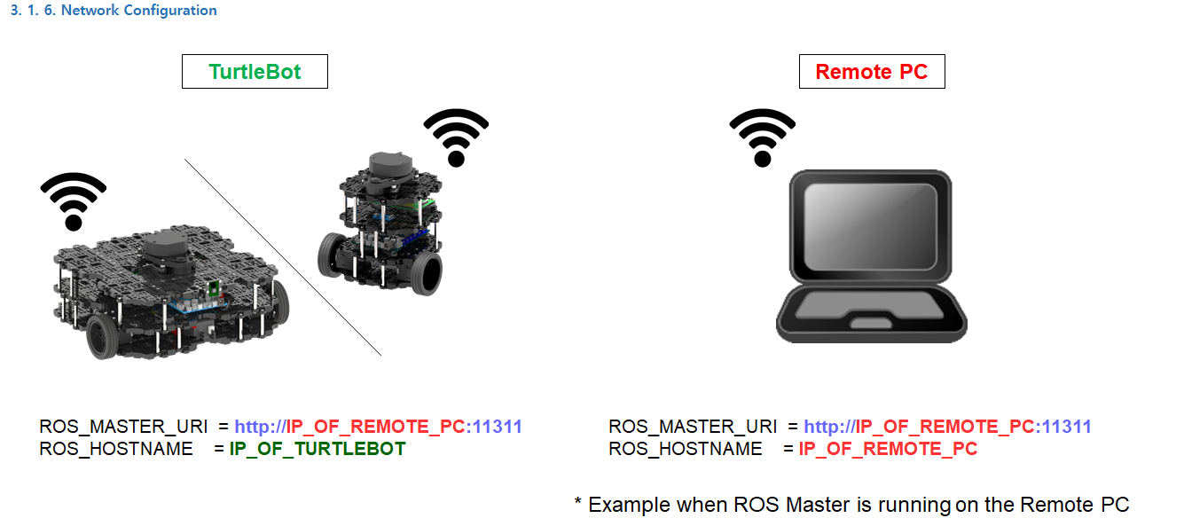

<ifconfig 명령을 이용해서 remote PC와 SBC의 IP 주소를 확인>
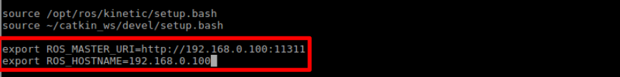
- bashrc 파일에 위와 같이 ROS_MASTER_URI, ROS_HOSTNAME이 정의되어야 함

<md ROS package build>
- home directory의 catkin_ws 아래에 md directory를 생성한 후, md에서 제공하는 ROS package를 복사한후, build 함
- "serial" package가 없다는 문구가 출력될 경우
$ sudo apt install ros-noetic-serial을 입력해서 ros-noetic-serial package를 설치

<turtlrbot3 package>
- Robot을 테스트하기 위해 ROBOTIS(TurtleBot3 (robotis.com))에서 제공하는 turtlrbot3 관련 package를 설치
- 설치 및 빌드 방법
$ cd ~/catkin_ws/src/
$ git clone -b kinetic-devel https://github.com/ROBOTIS-GIT/turtlebot3_msgs.git
$ git clone -b kinetic-devel https://github.com/ROBOTIS-GIT/turtlebot3.git
$ cd ~/catkin_ws && catkin_make

출처: <https://emanual.robotis.com/docs/en/platform/turtlebot3/quick-start/>
- Turtlebot3 package를 구동하기 위한 model 설정을 적용한다.
$ echo "export TURTLEBOT3_MODEL=waffle_pi" >> ~/.bashrc

출처: <https://emanual.robotis.com/docs/en/platform/turtlebot3/quick-start/>

- 본 예제에서는 turtlebot model 중, waffle pi라는 model로 정의함.

<Keyboard를 이용한 robot 구동>
- Turtlebot3에 포함된 turtlebot3_teleop package를 이용.
- 위에서 Turtlebot3의 build가 성공했다면, turtlebot3_teleop_key.launch 파일을 실행.
$ roslaunch turtlebot3_teleop turtlebot3_teleop_key.launch
- Turtlebot3_teleop node는 'w', 'x', 'a', 'd', 's' key를 이용해서 /cmd_vel topic을 발행.
- Ros_graph를 이용한 topic 확인
$ rosrun rqt_graph rqt_graph

<Rostopic 명령을 이용한 확인>

$ rostopic list
$ rostopic echo /cmd_vel

<md_node package build>
- ttyUSB0에 대한 권한이 없다는 에러가 발생할 경우
- ttyUSB0의 권한 확인 방법
$ ls -al /dev/ttyUSB*
$ ls -al /dev/ttyUSB*
crw-rw---- 1 root dialout 188, 0 5월 3 17:44 /dev/ttyUSB0
crw-rw---- 1 root dialout 188, 1 5월 3 17:46 /dev/ttyUSB1
crw-rw---- 1 root dialout 188, 2 5월 3 17:44 /dev/ttyUSB2

- 자신의 계정이 속해 있는 그룹을 확인하는 방법
$ id
$ id
uid=1000(jsjeong) gid=1000(jsjeong) 그룹들=1000(jsjeong),4(adm),24(cdrom),27(sudo),30(dip),46(plugdev),108(lpadmin),124(sambashare)

- 현재 user가 dialout 그룹에 포함 되어있지 않아 권한이 없다는 에러가 발생함.
- 현재 user의 권한에 dialout을 포함하는 방법
- $ sudo usermod -a -G dialout <user id>
$ sudo usermod -a -G dialout md
- 반드시 재부팅 해야 함.
- 부팅후에 id 명령을 이용해서 현재 user의 그룹을 확인.

<속도 단위, m/sec to RPM>
- turtlebot3_teleop에서 키보드를 이용해서 생성된 cmd_vel의 속도 값은 linear velocity는 m/sec 단위이며, angular velocity는 radian/sec 단위임
- robot platform에 장착된 모터 제어기는 RPM 속도를 입력 받음
- RPM = (rad/s)/(2 x pi) x 60 이다. 이때, 계산된 RPM은 robot의 속도를 의미
- 모터의 RPM은 바퀴의 반지름, 모터의 기어비를 이용해서 계산
- RPM to m/s
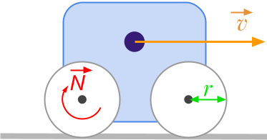

The formula to convert angular velocity expressed in revolutions per minute [﻿﻿ ] to linear speed expressed in meters per second [﻿﻿ ] is given by:
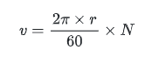
With the units:
﻿﻿
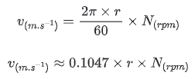
﻿﻿
where:
﻿﻿ is the linear velocity expressed in ﻿﻿
﻿﻿ is the angular velocity expressed in ﻿﻿
﻿﻿ is the radius expressed in ﻿

출처: <https://en.ans.wiki/102/how-to-convert-revolutions-per-minute-rpm-to-meters-per-second-m-slash-s/>

- md_robot_node, turtlebot3_teleop_key node를 실행
$ roslaunch md md_robot_node.launch
$ roslaunch turtlebot3_teleop turtlebot3_teleop_key.launch

- md_robot_node에서 발행하는 md_robot_message1, md_robot_message2를 확인
$ rostopic echo /md_robot_message1
$ rostopic echo /md_robot_message2

<Reset position>
$ rostopic pub -1 /reset_position std_msgs/Bool 1
<Reset Alarm>
$ rostopic pub -1 /reset_alarm std_msgs/Bool 1

5 로봇의 위치 구하기
로봇 플랫폼의 좌, 우 모터 속도 및 위치를 사용하여 로봇의 위치를(X, Y좌표 및 각도) 구하는 방법
여기서 각 변수의 내용 및 단위는 다음과 같음
변수 | 내용 | 단위
lWheelDia | wheel 직경 | mm
lGearRatio | 감속 비(1/30)->30
lLeftRPM, lRightRPM | 로봇플랫폼의 좌, 우 휠 구동용 모터의 회전 수 | rpm
lAvrRPM | 좌, 우 구동 wheel 회전속도의 평균속도 | rpm
lSpeed | 로봇플랫폼의 wheel이 구동한 거리, 감속 비, 구동 wheel의 직경을 사용한 상기 평균속도로부터 계산한 로봇의 선속도 | mm/s
lLeftPosi, lRightPosi | 좌, 우 모터의 위치, 이때 모터의 위치는 모터1회전당 count 값을 알아야 함, 모터의 pole의 3배수임  8극 모터인 경우에 모터1회전당 24count 됨 | 모터위치  (motor pole x 3 x회전수)
lWheelTravel[LW]  lWheelTravel[RW] | 상기 모터의 위치로부터 로봇의 파라미터(wheel 직경, wheel 간 거리, 감속 비)을 적용하여 계산된 누적 이동거리mm)  (최초 전원 투입시는 위치 0임) | 모터의 누적위치(mm)
lTravel | 상기 좌, 우 모터의 누적거리로부터 얻어지는 로봇플랫폼의 평균이동거리 | 누적거리(mm)
lThread | 좌, 우 wheel 간 거리 | mm
dTravelAng | 로봇의 파라미터와 좌, 우 이동거리를 사용한 로봇의 누적 이동각도 | deg 단위(0~360), double
dAng | 좌, 우 이동거리차이를 wheel간 거리로 나눈 값 | rad
nAng | 상기 좌, 우 누적각도를 0~3600의 단위로 환산한 값 | 0.1deg unit
dDelAvrDisp | 샘플링 타임동안 발생되는 로봇플랫폼의 미소변위(절대치) | mm, double
dExAng | 로봇의 위치를 reset 할 때 보관된 각도(0, 0, 0) | rad
dCoord[_X] | 로봇의 샘플링간격에서 얻어진 미소 변위(dDelAvrDisp)을 사용한 진행방향(X 축)의 미소거리를 누적한 거리 | mm
dCoord[_Y] | 로봇의 샘플링간격에서 얻어진 미소 변위(dDelAvrDisp)을 사용한 Y축방향의 미소거리(진행방향에 대한 90도 직교위치)을 누적한 거리 | mm
lPosi[_X], lPosi[_Y] | 상기 dCoord(double)의 거리를 32bits 정수로 표현한 값 | mm
MotRPM2RBSpeed() | 좌, 우 모터의 회전 수 및 로봇 파라미터를 사용한 로봇의 선속도를 구하는 함수
MotRPM2RBAngRatio() | 좌, 우 모터의 회전속도 차이로부터 로봇의 각속도를 구하는 함수
Ang2Ang3600() | 로봇의 누적각도를 0.1deg단위로 0~3600까지 변환 | 0.1deg(0~3600)

5.1 좌, 우 모터속도 및 위치로부터 로봇위치 구하기

RB.dNum = 60.*(double)RB.lGearRatio;
RB.dDenom = 3.1415*(double)RB.lWheelDia;

double MotRPM2RBSpeed(int32_t lRPM)
{
if(RB.dNum) return (((double)lRPM*RB.dDenom)/RB.dNum);
else return 0;
}

//////////////////////////////
// -, + ang -> 0~3600
int16_t Ang2Ang3600(int16_t nAng)
{
nAng %= 3600;
if(nAng<0) nAng += 3600;
return nAng;
}

// Left motor's posture sign is -
int16_t MotData2RobotPosture(BYTE byLState, int32_t lLeftRPM, int32_t lLeftPosi,
BYTE byRState, int32_t lRightRPM, int32_t lRightPosi)
{
int32_t lAvrRPM=0;
double dAng=0, dDelAvrDisp=0;
static double dExDelAvrDisp;

lAvrRPM = (lLeftRPM + lRightRPM)/2;

if(lLeftRPM || lRightRPM) RB.fgBusy = 1;
else RB.fgBusy = 0;

RB.lSpeed = MotRPM2RBSpeed(lAvrRPM); // mm/s
RB.lMotPosL = lLeftPosi;
RB.lMotPosR = lRightPosi;
RB.lWheelTravel[LW] = MotPosi2RBPosi(RB.lMotPosL);
RB.lWheelTravel[RW] = MotPosi2RBPosi(RB.lMotPosR);
RB.lTravel = (RB.lWheelTravel[LW] + RB.lWheelTravel[RW])/2;

if(RB.lThread) {
RB.dTravelAng = ((RB.lWheelTravel[RW] - RB.lWheelTravel[LW])*
(double)ANG_RATIO_DEV)/((double)RB.lThread*3.1415);
dAng = (double)(RB.lWheelTravel[RW] - RB.lWheelTravel[LW])/RB.lThread;

if(RB.fgResetRobotAngle) {
RB.fgResetRobotAngle = 0;
RB.dExTravelAng = RB.dTravelAng;
RB.dExAng = dAng;
}
}

RB.nAng = Ang2Ang3600((int16_t)((RB.dTravelAng - RB.dExTravelAng)*10));

dDelAvrDisp = ((RB.lWheelTravel[LW]-RB.lExTravel[LW]) +
(RB.lWheelTravel[RW]-RB.lExTravel[RW]))/2.;
RB.lExTravel[LW] = RB.lWheelTravel[LW];
RB.lExTravel[RW] = RB.lWheelTravel[RW];

//////////////////////////////////
// Abrupt error protection
if(Abs(dExDelAvrDisp-dDelAvrDisp)>MAX_DISP_DIFF) {
dDelAvrDisp = dExDelAvrDisp;
}
dExDelAvrDisp = dDelAvrDisp;

RB.dCoord[_X] += dDelAvrDisp*cos(dAng-RB.dExAng);
RB.dCoord[_Y] += dDelAvrDisp*sin(dAng-RB.dExAng);

RB.lPosi[_X] = (int32_t)RB.dCoord[_X];
RB.lPosi[_Y] = (int32_t)RB.dCoord[_Y];
return 1;
}

. 상기 함수는 통신으로 하부 플랫폼에서 좌, 우 모터의 위치 및 속도를 받을 때마다 실행하여 실시간 로봇의 위치를 계산할 것
. 상기 식을 사용한 로봇의 위치는 누적오차를 가지므로 정확한 로봇의 위치를 얻기 위하여 보조적으로만 사용할 것
. 상기식을 사용한 로봇의 위치추정에서 정확한 값을 가지기 위해서는 로봇의 파라미터(wheel 간 거리 및 구동 wheel의 직경)을 튜닝하여 사용할 것
. 로봇 파라미터 튜닝은 다음의 방법으로 수행할 것

5.2 로봇 파라미터 튜닝하는 방법

1) 로봇을 약 10m주행한후 얻어진 로봇의 거리와 실제 얻어진 거리와의 차이를 가지고 반비례적으로 wheel의 지름을 수정한다
ex) 로봇의 wheel 직경이 200mm이고 10m주행후 주행거리가 1030 mm인 경우
200 : 1030 = RealDiameter : 1000
RealDiameter = (1000*200)/1030 = 194mm
2) 상기 1항에서wheel휠의 지름이 튜닝 되었으면, 로봇을 제자리에서 10회정도 회전시켜서 각도가 0도에서 얼마나 차이가 나는지를 확인한다
ex) 로봇의 10회전후 각도가 10도이면 매 360도 회전에서 1도의 추가 누적오차가 발생한 내용임
로봇의 셋팅 된 wheel 간 거리가 350이라면
350 : 3600 = RealThread : 3610
RealThread = (350*3610)/3600 = 351

6 사양서 이력

VERSION | DATE | CONTENTS
V1.0 | 2018.09.11 | 최초 작성
V1.1 | 2018.10.04 | ROS MD 라이브러리 항목 내용 수정  ROS 패키지 내의 파라미터 설정 내용 추가  USB 포트 권한 상승 및 심볼릭 링크 작성 방법 사이트 주소 추가
V2.0 | 2018.10.25 | 예제를 위한 ROS MD 패키지 내 노드 추가  패키지 내 launch 파일 내용 추가  추가 노드를 통한 속도 명령 topic 내용 추가  추가 노드의 파라미터 설명 추가
V2.1 | 2018.12.03 | Baudrate 변경  md_node 기능 내용 추가  속도 명령 PID 변경 252 ->207  Odometry 계산을 pc에서 실시하는 내용 추가  RS485통신 블록도 추가
V2.2 | 2019.03.07 | Baudrate 변경(115200 -> 57600)  장치 아이디 변경  PID 249, 253 내용 추가 및 변경
V2.3 | 2019.03.18 | 비상스위치 제어 관련 변수 값 사용 방법 추가  메시지 내의 변수 단위 설명 추가
V2.4 | 2019.03.20 | 비상스위치 제어 관련 내용 삭제  메시지 내 항목 중 로봇 운행 속도 추가 및 단위 기재
V2.5 | 2019.03.21 | 메시지 내 항목 중 로봇 운행 속도 로봇의 운행중인 선형속도로 수정  메시지 내 항목 중 로봇 운행중인 각속도 추가
V2.6 | 2019.06.14 | Roslaunch 파일 내 halltype, maxrpm 파라미터 추가
V2.7 | 2019.08.05 | 시스템 OPTION1, 2 블록도 수정  Roslaunch 파일 내 direction 설정 번호를 3번까지 추가
V2.8 | 2019.08.21 | Roslaunch 파일 내 angleresolution 파라미터 추가
V2.9 | 2019.10.31 | Roslaunch 파일 내 RMID 파라미터 추가  monitor_msg 내의 변수 추가(lLeftMotPosi, lRightMotPosi)
V3.0 | 2019.11.01 | msg 파일 내의 변수에서 로봇 좌표 리셋(byResetEncoder) 항목 추가
V3.1 | 2020.03.26 | Reset_encoder -> reset_odometry으로 명명 수정  Vel_cmd_node 내 reset_angle 추가

VERSION | DATE | CONTENTS
V3.2 | 2020.06.29 | Roslaunch 파일 내 slowstart, slowdown 파라미터 추가
V3.3 | 2020.07.31 | Roslaunch 파일 내 reset_alarm 파라미터 추가
V3.4 | 2020.08.18 | Monitor_msg 내용 중 byPlatStatus, byDocStatus 내용 추가
V3.5 | 2021.06.25 | Monitor_msg 내의 변수 추가(byLeftIOMonitor, byRightIOMonitor)
V3.5a | 2021.07.03 | Roslaunch 파일 내 direction 값에 따른 방향 수정  PID_ROBOT_MOT_DIR(245) 통신사양 추가
V3.6 | 2022.10.18 | md ROS package 재설계
V4.0 | 2023.08.24 | md ROS package 재설계
V4.1 | 2023.11.29 | . 듀얼 채널 및 1개의 구동용 드라이버에 관한 통신사양 추가  . 1채널드라이버 2개를 좌, 우 구동으로 사용하는 경우의 통신관련 변경내용의 추가  . 좌, 우 모터제어기의 위치 및 속도로부터 로봇의 위치 구하는 내용 추가
V4.1 | 2024.05.09 | md ROS package 재설계

